**ÚKOLY NA TÝDEN 25. – 29. 5. 2020**

**ČESKÝ JAZYK**

- **PÍSMENKOVÝ SEŠIT** - nalepit básničku a písmena CH - básničku si přečíst, zkusit se naučit a zakroužkovat v ní písmena CH; nakreslit 5 obrázků (4 na malé ch a jeden na velké CH)

- **skládací abeceda** – vytrhat písmeno CH a založit do desek, složit slova

- **PRACOVNÍ LISTY S PÍSMENEM „CH“** – děláme při videohovorech - kdo je doma, bude mít udělané všechny pracovní listy o písmenu ch

- **PÍSANKA** – str. 32 (písmeno S), str. 36, 37 (písmeno „š“ a slova se „š“, str. 38 (písmeno Š) - vždy část videohovory a dokončení doma, **str. 38** – budeme dělat **v pátek při videohovorech + procvičovací listy na psaní velké S a velké Š**

- **SLABIKÁŘ** – str. 59, 60, 61, 62

- PROSÍM Laurinku **O NÁHRÁNÍ KRÁTKÉHO VIDEA** (1 – 2 minuty, aby šlo poslat), JAK ČTE, A POSLAT PŘES MESSENGER NEBO VLOŽIT NA NAŠE TŘÍDNÍ STRÁNKY

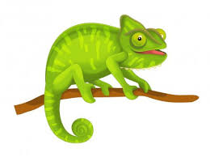Velice děkuji těm, kteří už video poslali…☺

<https://www.skolasnadhledem.cz/game/1395>

<https://www.skolasnadhledem.cz/game/1424>

<https://www.skolasnadhledem.cz/game/1379>

<https://www.skolasnadhledem.cz/game/1368>

**MATEMATIKA**

- str. 13/ obrázek nahoře, vypočítat, cv. 1, 2, 3, 4,

- str. 14/cv. 1, 2, 3, 4, 5, 6, 8

- str. 15/cv. 1, 2, 3, 4, 5, 6, 7

<https://skolakov.eu/matematika/1-trida/scitani-a-odcitani-do-20/puzzle-pohadky-1/pocitame.html>

<https://skolakov.eu/matematika/1-trida/scitani-a-odcitani-do-20/kvetinarstvi/priklady1.html>

<https://www.skolasnadhledem.cz/game/1452>

**PRVOUKA**

- str. 44 (Kolik mají nohou? Sají po narození mateřské mléko? Napiš, kteří ptáci přilétají na jaře. Napiš, která zvířata se na jaře probouzejí ze zimního spánku. Doplňte trojici. Tajenku nakreslete)

- str. 45 – rozhovor: Čím bys chtěl být, až budeš dospělí? Jaké povolání má tvoje maminka, tatínek? Co obnáší?; pantomima – ukazování, děti hádají povolání; práce v PS - Jaká povolání patří k obrázkům? Přečti si povolání - Víš, co dělají?; Doplň povolání a maminky a tatínka

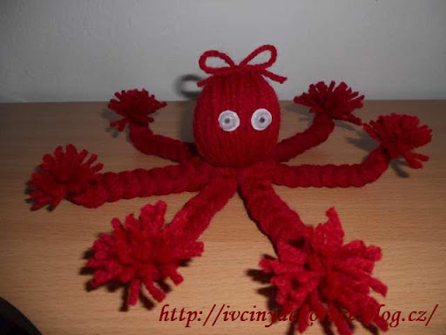**PRACOVNÍ ČINNOSTI**

- vyrob si chobotnici

<https://www.youtube.com/watch?v=CsC1uX3MkFA>

<http://www.sikovny-cvrcek.cz/chobotnice-z-vlny>